金寨县人民法院失信被执行人（老赖）名单
序号 | 姓 名 |  | 性 别 | 身份证号码/  组织机构代码 | 家 庭 住 址 | 执 行 依 据 文 号 | 立案标的  （单位：元） |  | 履 行 情 况 | 照 片
1 | 六安鑫宇置业有限公司 |  |  | 66623919-X | 金寨县梅山镇将军大道 | (2014)金行非执字第00091号 | 7325931 |  | 部分未履行
2 | 金寨县德宇科技开发有限公司 |  |  | 55922997-3 | 金寨县经济开发区 | (2012)宜商初字第00886号 | 1815705 |  | 全部未履行
3 | 张锡东 |  | 男 | 342426197711283439 | 金寨县果子园村乡果子园村周湾组 | (2014)金民二初字第00106号 | 520000 |  | 全部未履行 | 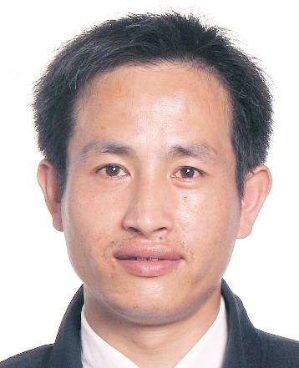
4 | 刘光球 |  | 女 | 342426197309134662 | 金寨县汤家汇街道济生堂组 | (2014)金行非执字第00307号 | 32100 |  | 全部未履行 | 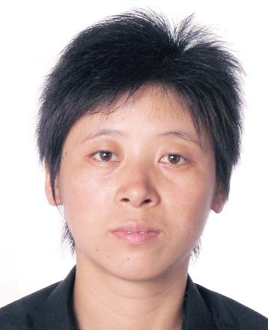
5 | 徐应峰 |  | 男 | 342426197405215112 | 金寨县汤家汇街道济生堂组 | (2014)金行非执字第00307号 | 32100 |  | 全部未履行 | 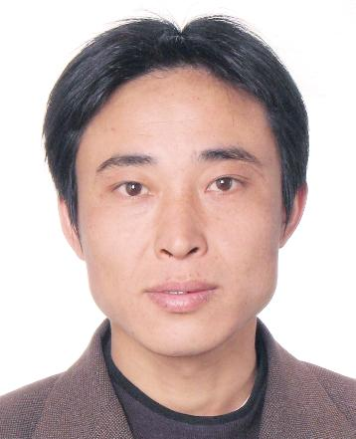
6 | 李青春 |  | 男 | 342427197410180010 | 金寨县东方龙城宝利来视听歌城 | (2014)金民二初字第00233号 | 481282 |  | 全部未履行 | 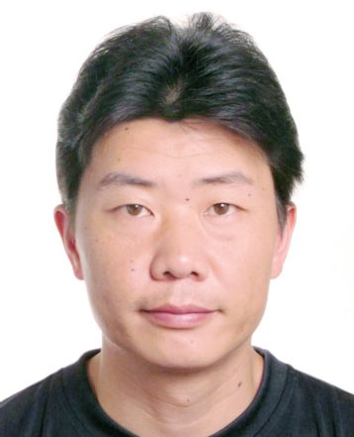
7 | 安徽金安不锈钢铸造有限公司 |  |  | 66623999-0 | 金寨县红石工业区 | (2014)金民二初字第00394号 | 1002643 |  | 全部未履行
8 | 夏立三 |  | 男 | 342426197209110217 | 金寨县梅山镇中川翡翠城小区 | (2014)金刑初字第00019号 | 49566000 |  | 全部未履行 | 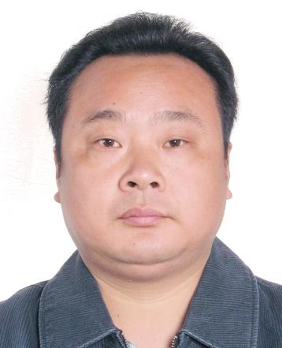
9 | 安徽金寨永联食品有限公司 |  |  | 68687937-0 | 金寨县现代产业园区 | (2014)六民二终字第00251号 | 41672 |  | 全部未履行
10 | 陈付弼 |  | 男 | 342426196808124413 | 金寨县银山畈乡 | (2014)金民二初字第00044号 | 173270 |  | 全部未履行 | 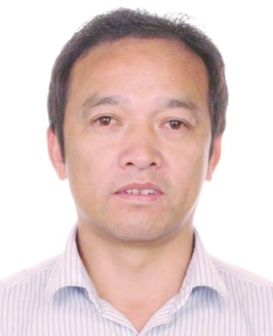
11 | 金寨收成电子有限公司 |  |  | 57443988-0 | 金寨县现代产业园 | (2014)六行终字第00006号 | 140000 |  | 全部未履行
12 | 张义海 |  | 男 | 342423197310082098 | 霍邱县姚李镇 | (2014)金民二初字第00113号 | 344903 |  | 全部未履行 | 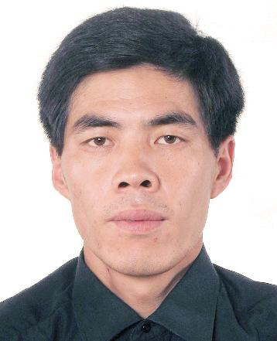
13 | 修立阔 |  | 男 | 342426196904100235 | 金寨县梅山镇 | (2013)金民二初字第00253号 | 350000 |  | 全部未履行 | 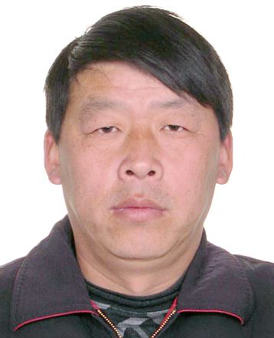
16 | 安徽星鸿机械制造有限公司 |  |  | 69284971-7 | 金寨县现代产业园区 | (2014)金民二初字第00317号 | 825000 |  | 部分未履行
17 | 熊德立 |  | 男 | 342423197905140672 | 霍邱县叶集镇 | (2014)金民二初字第00424号 | 112150 |  | 部分未履行 | 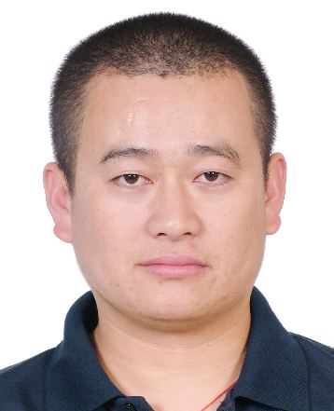
18 | 熊德萍 |  | 女 | 342423197207040666 | 霍邱县叶集镇 | (2014)金民二初字第00424号 | 112150 |  | 部分未履行 | 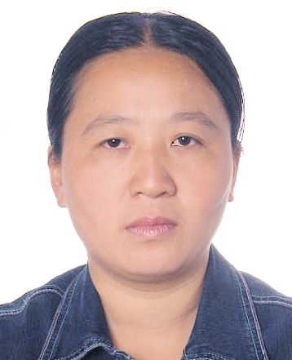
19 | 熊德国 |  | 男 | 342423197301300575 | 霍邱县叶集镇 | (2014)金民二初字第00424号 | 112150 |  | 部分未履行 | 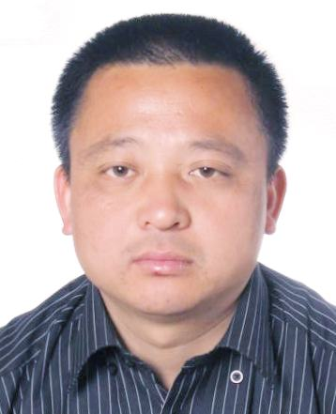
20 | 王艳 |  | 女 | 342423197406110604 | 霍邱县叶集镇 | (2014)金民二初字第00424号 | 112150 |  | 部分未履行 | 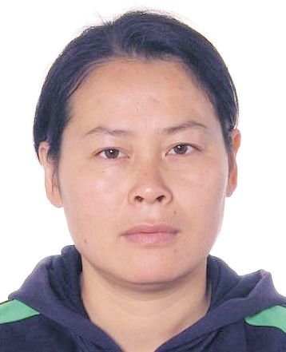
21 | 陈述友 |  | 男 | 34242319711206071X | 霍邱县叶集镇 | (2014)金民二初字第00423号 | 168225 |  | 部分未履行 | 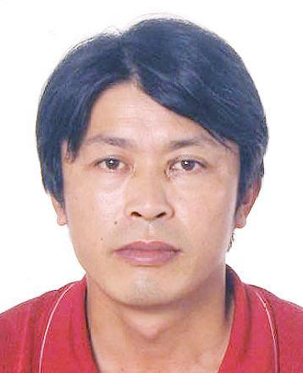
22 | 刘婷 |  | 女 | 342423198003100668 | 霍邱县叶集镇 | (2014)金民二初字第00422号 | 152934 |  | 部分未履行 | 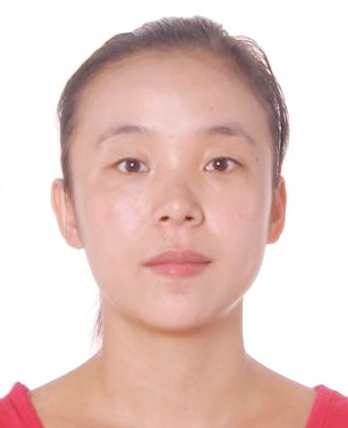
23 | 储修琴 |  | 女 | 3424261970  05050240 | 霍邱县叶集镇 | (2013)金民二初字第00253号 | 350000 |  | 部分未履行 | 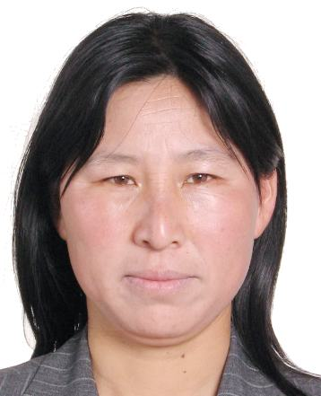
24 | 姚静 |  | 女 | 342426197809010041 | 金寨县梅山镇 | (2014)金民二初字第00147号 | 178920 |  | 全部未履行 | 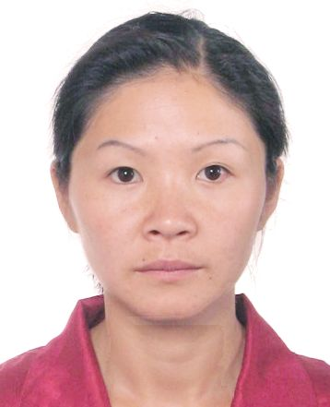
25 | 黄武 |  | 男 | 342426197801230015 | 金寨县梅山镇 | (2014)金民二初字第00147号 | 178920 |  | 全部未履行 | 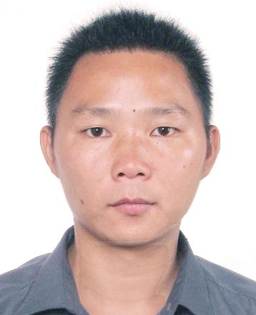
26 | 储庆兵 |  | 男 | 342426197510250016 | 金寨县梅山镇 | (2011)金民二初字第00007号 | 190000 |  | 全部未履行 | 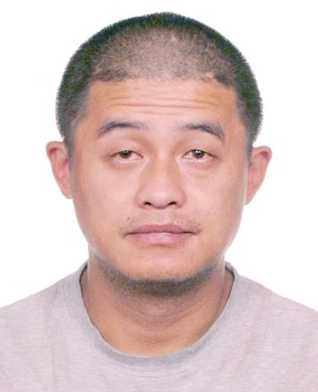
27 | 王兵 |  | 男 | 3424261979  08081419 | 金寨县张冲乡 | (2012)金民二初字第00263号 | 144000 |  | 全部未履行 | 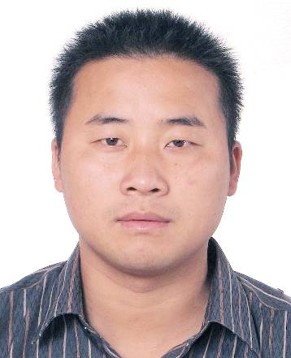
28 | 潘孝芬 |  | 女 | 342426197610050249 | 金寨县梅山镇 | (2013)金民二初字第00250号 | 300000 |  | 全部未履行 | 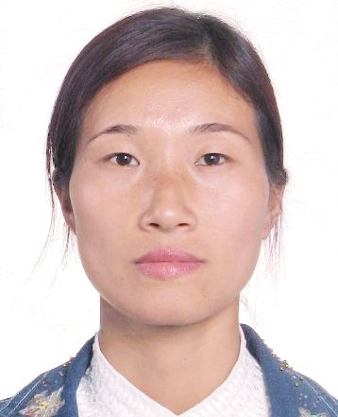
29 | 冯先军 |  | 男 | 342426197512060232 | 金寨县梅山镇 | (2013)金民二初字第00250号 | 300000 |  | 全部未履行 | 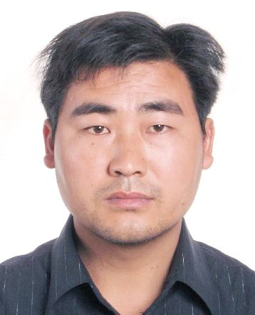
30 | 刘庆军 |  | 男 | 342426197610011215 | 金寨县响洪甸镇 | (2013)金民二初字第00259号 | 470000 |  | 全部未履行 | 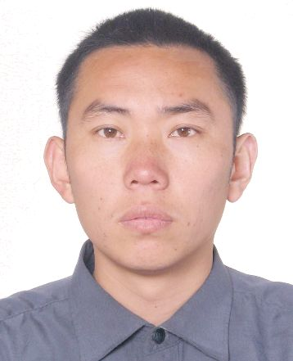
31 | 王娟 |  | 女 | 34242619771020062X | 金寨县响洪甸镇 | (2013)金民二初字第00259号 | 470000 |  | 全部未履行 | 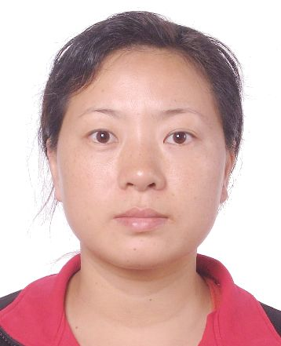
32 | 施家海 |  | 男 | 342426196803080917 | 金寨县梅山镇 | (2013)金民二初字第00257号 | 210000 |  | 全部未履行 | 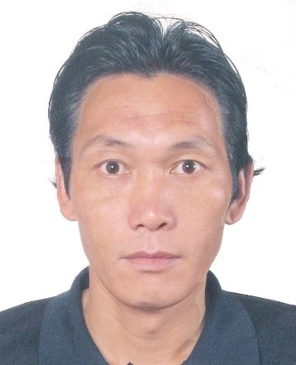
33 | 徐廷富 |  | 男 | 342426197310280210 | 金寨县梅山镇 | (2013)金民二初字第00343号 | 288000 |  | 全部未履行 | 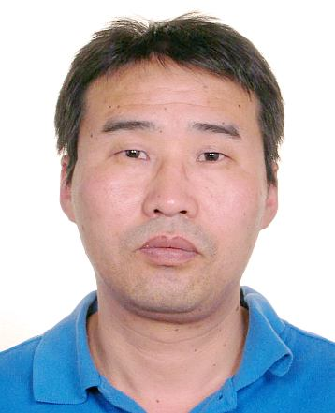
34 | 漆仲红 |  | 女 | 342426197612163423 | 金寨县梅山镇 | (2013)金民二初字第00343号 | 288000 |  | 全部未履行 | 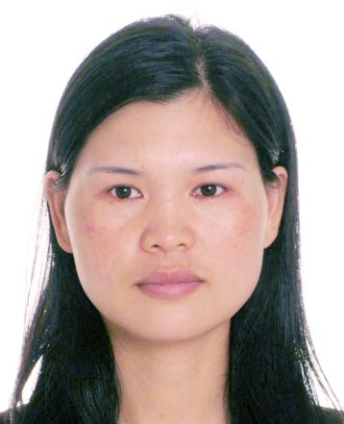
35 | 汪月芳 |  | 女 | 342426197307100047 | 金寨县梅山镇 | (2014)金民二初字第00322号 | 50000 |  | 全部未履行 | 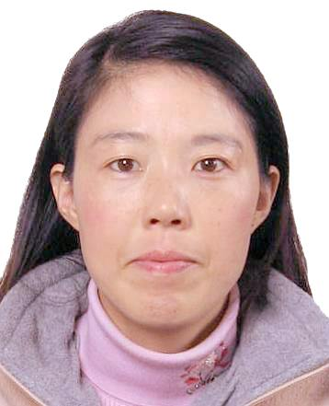
36 | 陈业双 |  | 男 | 342426197005045919 | 金寨县梅山镇 | (2014)金民二初字第00322号 | 50000 |  | 全部未履行 | 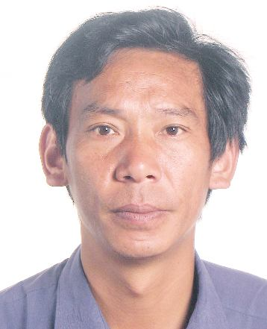
37 | 台运宏 |  | 男 | 342426198202165017 | 金寨县全军乡 | (2015)金行非执字第00008号 | 71460 |  | 全部未履行 | 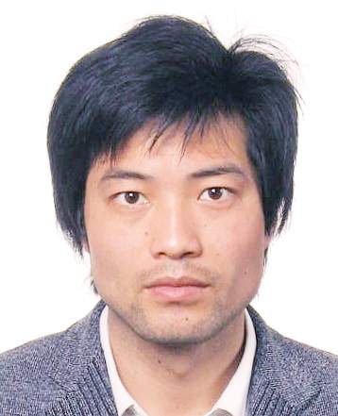
38 | 胡国霞 |  | 女 | 413026198404193945 | 金寨县全军乡 | (2015)金行非执字第00008号 | 71460 |  | 全部未履行 | 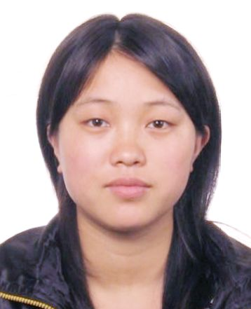
39 | 胡国顺 |  |  | 422825196908041055 | 湖北省沙道沟镇 | (2014)金刑初字第00025号 | 700000 |  | 全部未履行
40 | 李修廷 |  | 男 | 342426198103150215 | 金寨县梅山镇黄林 | (2011)六民二终字第00289号 | 220000 |  | 全部未履行 | 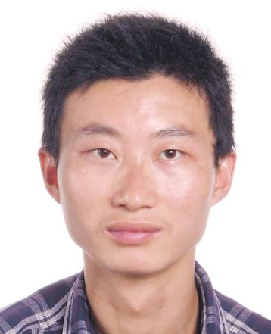
41 | 张继 |  | 男 | 34242619800207003X | 金寨县梅山镇 | (2011)金民一初字第00220号 | 8516 |  | 全部未履行 | 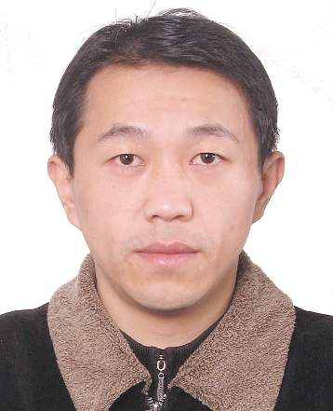
42 | 黄开成 |  | 男 | 342426197509085455 | 金寨县桃岭乡 | (2014)金民二初字第00138号 | 380000 |  | 全部未履行 | 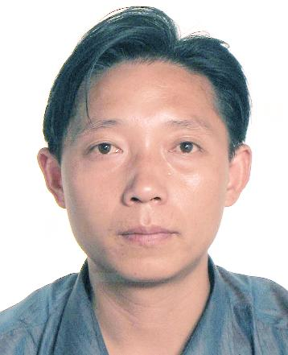
43 | 黄开山 |  | 男 | 342426196105135810 | 金寨县桃岭乡 | (2014)金民二初字第00138号 | 380000 |  | 全部未履行 | 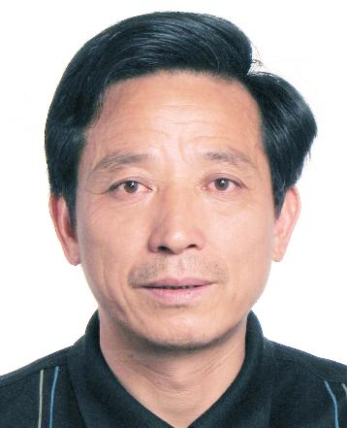
44 | 江会 |  | 女 | 342426197312100260 | 金寨县梅山镇江店街道 | (2014)金民二初字第00332号 | 390000 |  | 部分未履行 | 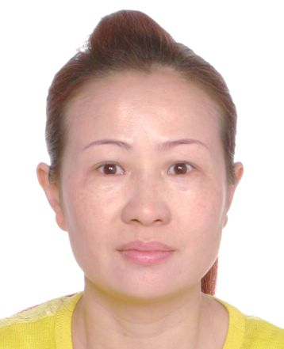
45 | 储进德 |  | 男 | 342426197201130213 | 金寨县梅山镇江店街道 | (2014)金民二初字第00332号 | 390000 |  | 部分未履行 | 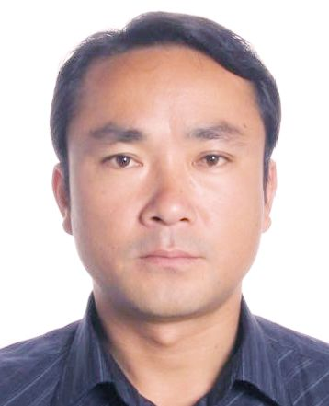
46 | 张健 |  | 男 | 342426197311113414 | 金寨县果子园乡 | (2014)金民二初字第00173号 | 300000 |  | 全部未履行 | 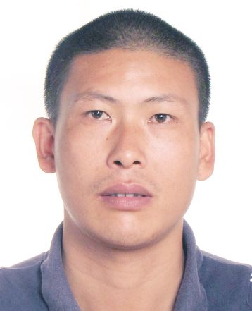
47 | 黄彩霞 |  | 女 | 342426197002073420 | 金寨县果子园乡 | (2014)金民二初字第00173号 | 300000 |  | 全部未履行 | 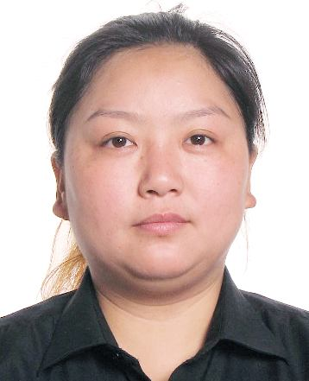
48 | 秦俊魁 |  | 男 | 342426197003043813 | 金寨县沙河乡 | (2013)金民二初字第00344号 | 155000 |  | 全部未履行 | 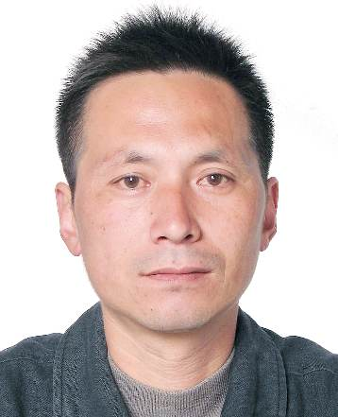
49 | 王芳 |  | 女 | 342426197008053826 | 金寨县沙河乡 | (2013)金民二初字第00344号 | 155000 |  | 全部未履行 | 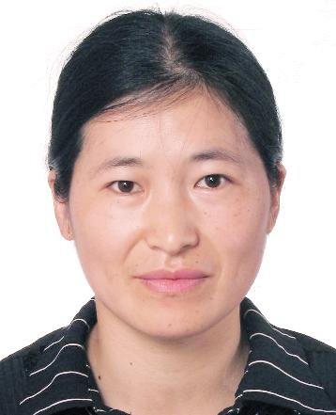
50 | 漆德伟 |  | 男 | 342426197811123213 | 金寨县斑竹园镇黄麦元村 | 〔2011〕吴江民初字第0214号 | 185083 | 全部未履行 |  | 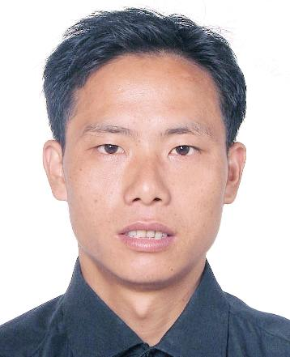
51 | 俞绍志 |  | 男 | 342426196210042499 | 金寨县古碑镇古碑村 | (2012)金民二初字第00343号 | 200000 | 全部未履行 |  | 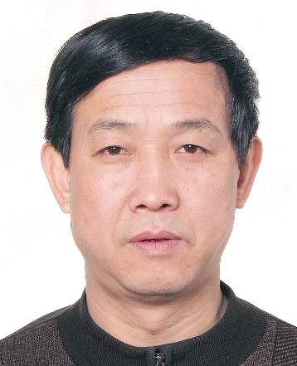
52 | 徐本芳 |  | 女 | 342426196312052487 | 金寨县古碑镇古碑村 | (2012)金民二初字第00343号 | 200000 | 全部未履行 |  | 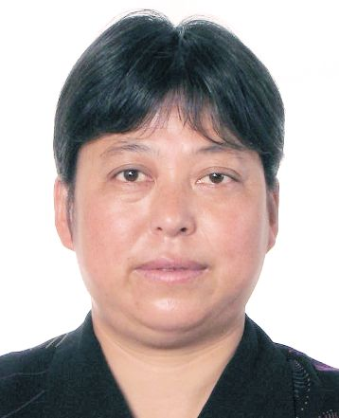
53 | 袁文辉 |  | 男 | 342426197302012419 | 金寨县古碑镇七邻村大院组 | (2012)金民二初字第00340号 | 150000 | 全部未履行 |  | 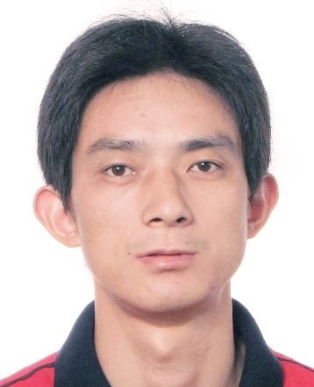
54 | 袁大得（德） |  | 男 | 342426195209243512 | 金寨县古碑镇七邻村大院组 | (2012)金民二初字第00340号 | 150000 | 全部未履行 |  | 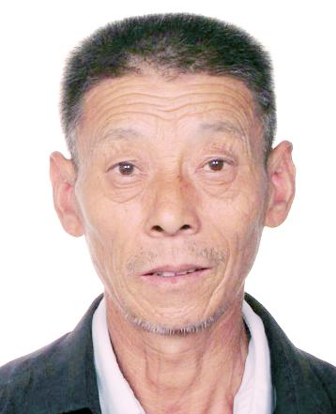
55 | 周其英 |  | 女 | 342426194811043543 | 金寨县古碑镇七邻村大院组 | (2012)金民二初字第00340号 | 150000 | 全部未履行 |  | 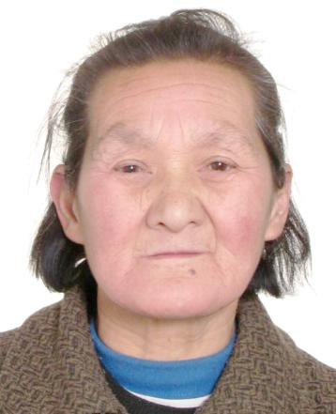
56 | 童春法 |  |  |  | 浙江省武义县壶山镇陈宅村 | (2006)金民一初字第598号 | 262000 | 全部未履行
57 | 潘友武 |  | 男 | 342426196707020252 | 金寨县梅山镇汪冲村下庄组 | (2013)金民二初字第00247号 | 260000 | 全部未履行 |  | 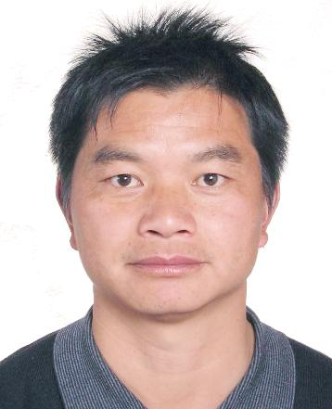
58 | 余荣秀 |  | 女 | 342426197002030244 | 金寨县梅山镇汪冲村下庄组 | (2013)金民二初字第00247号 | 260000 | 全部未履行 |  | 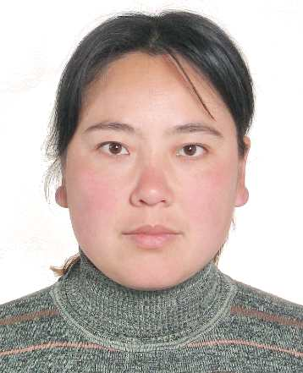
59 | 陈从大 |  | 男 | 342426196408260256 | 金寨县梅山镇船冲村大桥组 | (2013)金民二初字第00261号 | 360000 | 全部未履行 |  | 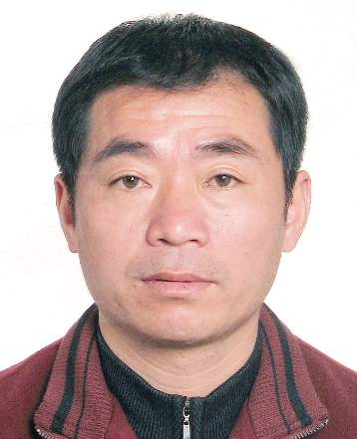
60 | 蒲秀华 |  | 女 | 342426196401130264 | 金寨县梅山镇船冲村 | (2013)金民二初字第00261号 | 360000 | 全部未履行 |  | 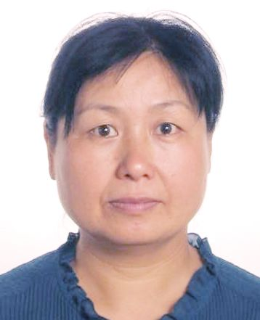
61 | 安徽省金寨县吉瑞有机硅科技开发有限公司 |  |  | 680827887 | 金寨县经济开发区 | (2013)金民二初字第00306号/ (2013)金民二初字第00302号 | 300000/  102400 | 全部未履行
62 | 吴家熹 |  | 女 | 320502196203090029 | 金寨县金寨宾馆 | (2013)金民二初字第00366号 | 38700 | 全部未履行 |  | 
63 | 潘国明 |  | 男 | 34242619571015023X | 金寨县梅山镇船冲村河心组 | (2013)金民二初字第00338号 | 420000 | 全部未履行 |  | 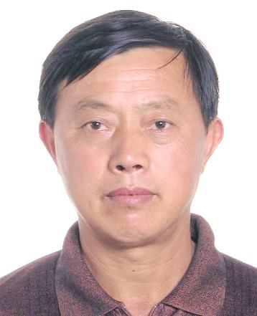
64 | 李祖荣 |  | 女 | 34242619561120022X | 金寨县梅山镇船冲村河心组 | (2013)金民二初字第00338号 | 420000 | 全部未履行 |  | 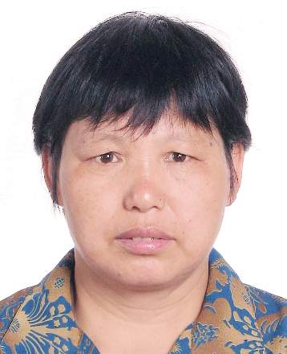
65 | 徐峰 |  | 男 | 342426197610070258 | 金寨县梅山镇梅江街道渡口组 | (2014)金民二初字第00134号 | 136000 | 全部未履行 |  | 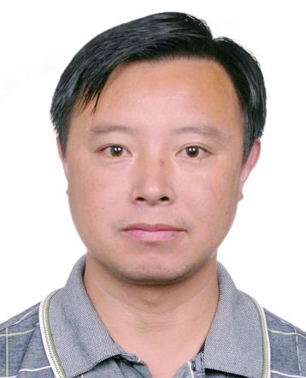
66 | 代青 |  | 男 | 34242619761003031X | 金寨县梅山镇江店街道江店组 | (2014)金民二初字第00134号 | 136000 | 全部未履行 |  | 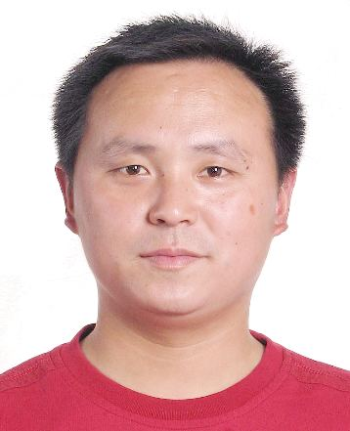
67 | 霍邱县万良房地产开发有限公司 |  |  |  | 霍邱县城关镇西湖北路 | (2014)金民二初字第00249号 | 232192.52 | 全部未履行
68 | 霍邱县万良房地产开发有限公司金寨分公司 |  |  |  | 金寨县梅山镇新城区水利局办公楼内 | (2014)金民二初字第00249号 | 232192.52 | 全部未履行
69 | 胡同友 |  | 男 | 342426196312270513 | 金寨县白塔畈乡凉井村小冲组 | (2014)金民二初字第00334号/(2014)金民二初字第00335号 | 50515.96/  50515.96 | 部分未履行 |  | 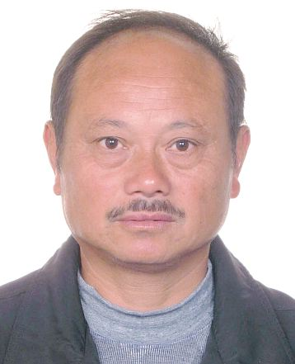
70 | 何强云 |  | 女 | 342426196310210541 | 金寨县白塔畈乡刘冲村王新庄组 | (2014)金民二初字第00334号/(2014)金民二初字第00335号 | 50515.96/  50515.96 | 部分未履行 |  | 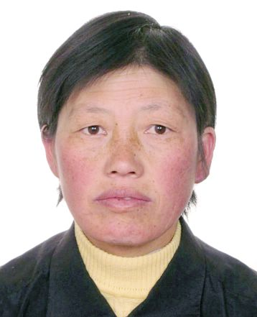
71 | 何祥明 |  | 男 | 342426196811020455 | 金寨县白塔畈乡凉井村小冲组 | (2014)金民二初字第00334号/(2014)金民二初字第00335号 | 50515.96/  50515.96 | 部分未履行 |  | 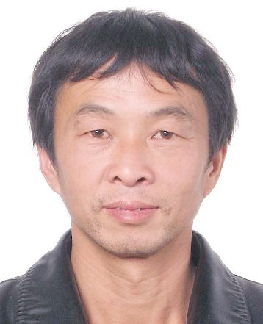
72 | 陈扬秀 |  | 女 | 342426196511080421 | 金寨县白塔畈乡凉井村小冲组 | (2014)金民二初字第00334号/(2014)金民二初字第00335号 | 50515.96/  50515.96 | 部分未履行 |  | 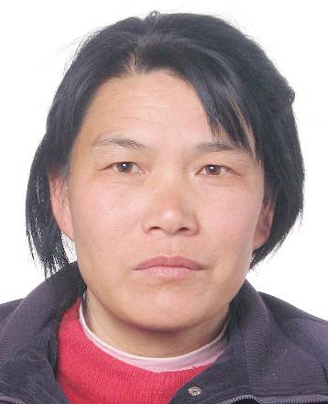
73 | 杨安余 |  | 男 | 342426196601040511 | 金寨县白塔畈乡凉井村小冲组 | (2014)金民二初字第00334号/(2014)金民二初字第00335号 | 50515.96/  50515.96 | 部分未履行 |  | 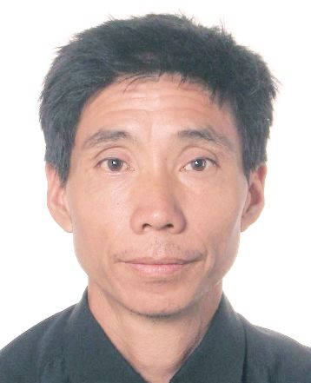
74 | 陈阳芹 |  | 女 | 342426196910090440 | 金寨县白塔畈乡凉井村小冲组 | (2014)金民二初字第00334号/(2014)金民二初字第00335号 | 50515.96/  50515.96 | 部分未履行 |  | 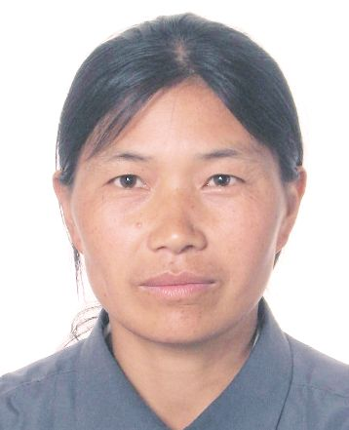
75 | 沈敬宝 |  | 男 | 342426196202150510 | 金寨县白塔畈乡街道教育组 | (2014)金民二初字第00334号/(2014)金民二初字第00335号 | 50515.96/  50515.96 | 部分未履行 |  | 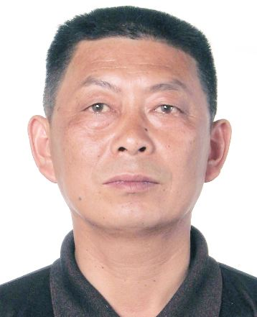
76 | 章兴明 |  | 男 | 342426196110090514 | 金寨县白塔畈乡街道教育组 | (2014)金民二初字第00334号/(2014)金民二初字第00335号 | 50515.96/  50515.96 | 部分未履行 |  | 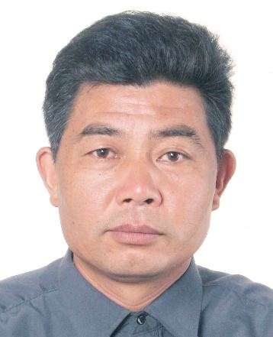
77 | 卢卫东 |  | 男 | 342426197109100070 | 金寨县梅山镇红村社区大塘组 | (2014)金民二初字第00387号 | 28775 | 部分未履行 |  | 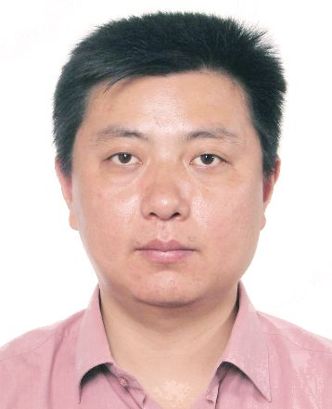
78 | 晏家友 |  | 男 | 342426196209163912 | 金寨县果子园乡吴湾村金林组 | (2014)金民二初字第00266号 | 576070 | 全部未履行 |  | 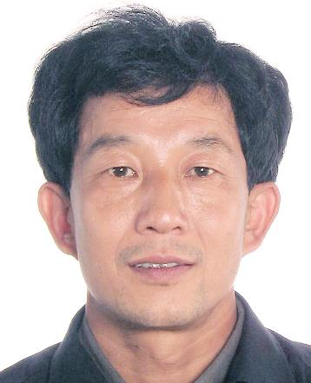
79 | 刘助菊 | 女 |  | 342426196207083927 | 金寨县果子园乡吴湾村金林组 | (2014)金民二初字第00266号 | 576070 | 全部未履行 |  | 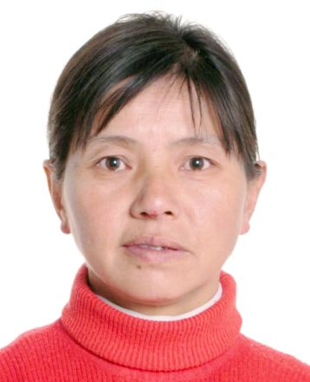
80 | 林坤 | 男 |  | 342426197802153410 | 金寨县果子园乡果子园村瓦湾组 | (2014)金民二初字第00105号 | 414626 | 全部未履行 |  | 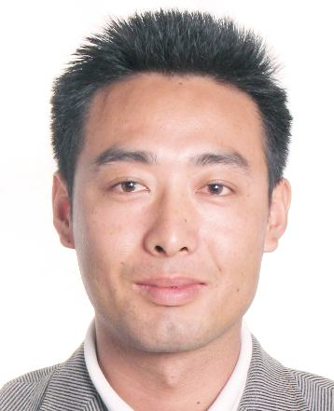
81 | 熊书兰 | 女 |  | 513025197502013904 | 金寨县果子园乡果子园村瓦湾组 | (2014)金民二初字第00105号 | 414626 | 全部未履行
82 | 安徽旭日东升节能科技发展有限公司 |  |  | 56635117-6 | 金寨县经济开发 区 | (2014)金民二初字第00393号 | 315837 | 全部未履行
83 | 王大刚 | 男 |  | 342426196910231213 | 金寨县响洪甸镇九湾村老院组 | (2014)金民二初字第00288号/(2014)金民二初字第00289号 | 58044.14/  22991.02 | 全部未履行
84 | 张楚玉 | 女 |  | 342426196910161245 | 金寨县响洪甸镇九湾村老院组 | (2014)金民二初字第00288号/(2014)金民二初字第00289号 | 58044.14/  22991.02 | 全部未履行 |  | 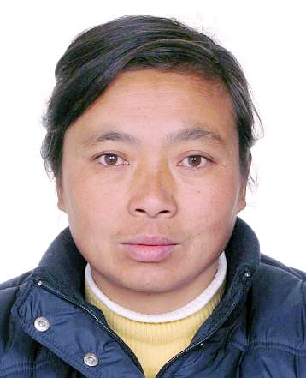
85 | 张磊 | 男 |  | 342426197611021239 | 金寨县响洪甸镇金庄村下庄组 | (2014)金民二初字第00288号/(2014)金民二初字第00289号 | 58044.14/  22991.02 | 全部未履行 |  | 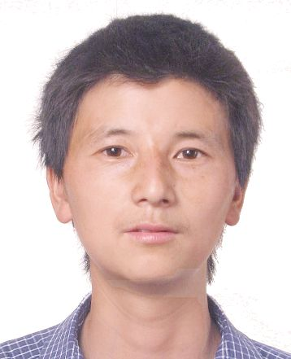
86 | 余群 | 女 |  | 342427197509284821 | 金寨县响洪甸镇金庄村下庄组 | (2014)金民二初字第00288号/(2014)金民二初字第00289号 | 58044.14/  22991.02 | 全部未履行 |  | 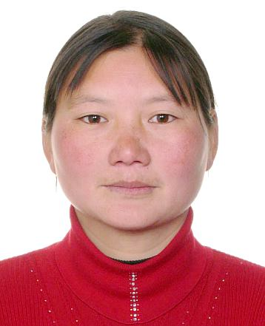
87 | 陈存青 | 男 |  | 34242619730204121X | 金寨县响洪甸镇金庄村陈庄组 | (2014)金民二初字第00288号/(2014)金民二初字第00289号 | 58044.14/  22991.02 | 全部未履行 |  | 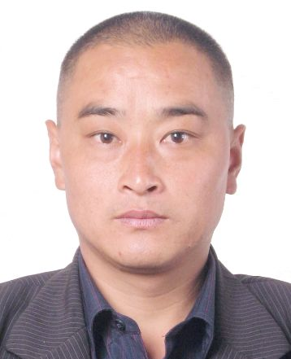
88 | 王华如 | 女 |  | 342426197502191247 | 金寨县响洪甸镇金庄村陈庄组 | (2014)金民二初字第00288号/(2014)金民二初字第00289号 | 58044.14/  22991.02 | 全部未履行 |  | 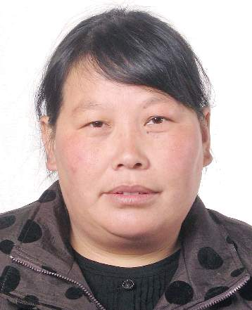
89 | 罗锋 | 男 |  | 342426197907133213 | 金寨县斑竹园镇街道人民路 | (2014)金民二初字第00016号 | 405900 | 全部未履行 |  | 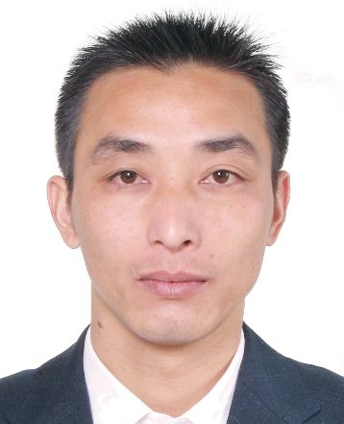
90 | 安徽金安不锈钢铸造有限公司 |  |  | 66239990-0 | 金寨县经济开发区 | (2014)金民二初字第00442号 | 1030487 | 全部未履行
91 | 彭秀娟 | 女 |  | 342426199007184428 | 金寨县梅山镇红村社区五组 | (2014)金民一初字第00789号 | 52320 | 全部未履行 |  | 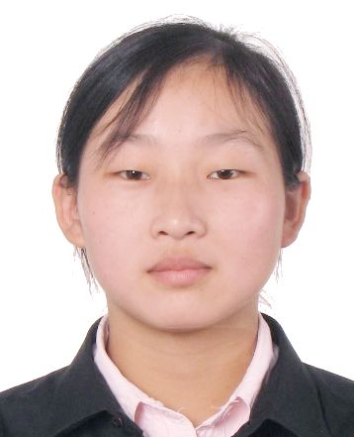
92 | 李军 | 男 |  | 34242619680827071X | 金寨县梅山镇潭湾社区 | (2014）金民二初字第00421号 | 50000 | 全部未履行 |  | 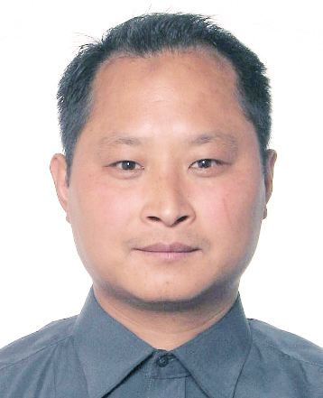
93 | 朱文才 | 男 |  | 342426197902180213 | 金寨县梅山镇汪冲村猴岭组 | (2014）金民二初字第00246号/(2014）金民二初字第00247号/(2014）金民二初字第00248号 | 120000 | 全部未履行 |  | 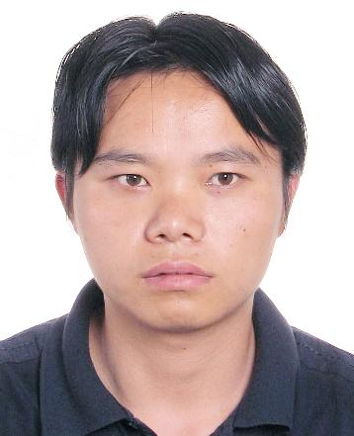
94 | 白新全 | 男 |  | 342426198101010219 | 金寨县梅山镇潭湾社区 | (2014）金民二初字第00246号/(2014）金民二初字第00247号/(2014）金民二初字第00248号 | 120000 | 全部未履行 |  | 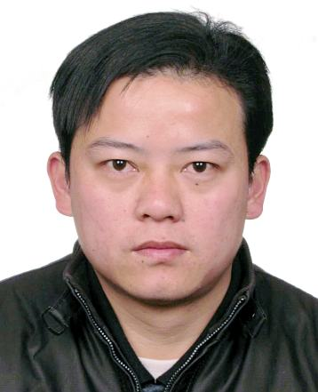
95 | 朱德华 | 男 |  | 342426195805100817 | 金寨县梅山镇汪冲村猴岭组 | (2014）金民二初字第00246号/(2014）金民二初字第00247号/(2014）金民二初字第00248号 | 120000 | 全部未履行 |  | 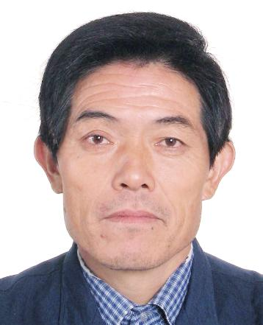
96 | 洪维武 | 男 |  | 342426196912174218 | 金寨县南溪镇麻河村大地组 | (2014）金民二初字第00133号 | 46475 | 部分未履行 |  | 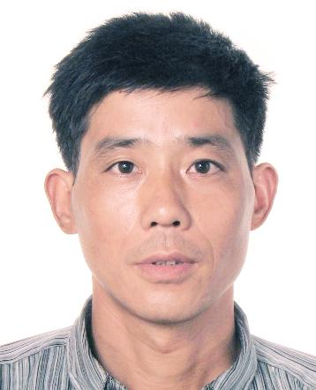
97 | 魏本梅 | 女 |  | 342426196101020020 | 金寨县梅山镇青山街道电站组 | (2014）金民二初字第00133号 | 46475 | 部分未履行 |  | 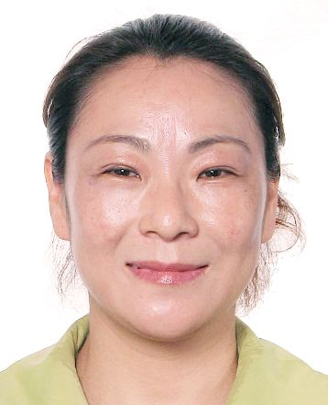
98 | 夏忠波 | 男 |  | 413027196411284711 | 河南商城 | (2013）金民二初字第00233号 | 1333000 | 全部未履行
99 | 张家玲 | 女 |  | 342426196712040047 | 金寨县梅山镇 | (2012）金民二初字第00214号 | 11000 | 部分未履行 |  | 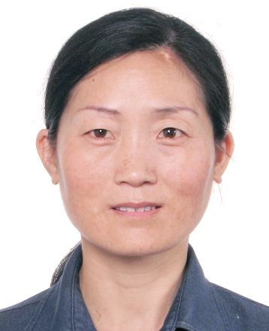
100 | 张楚付 | 男 |  | 342426197210141619 | 金寨县响洪甸镇 | (2014）金民二初字第00292号 | 61500 | 全部未履行 |  | 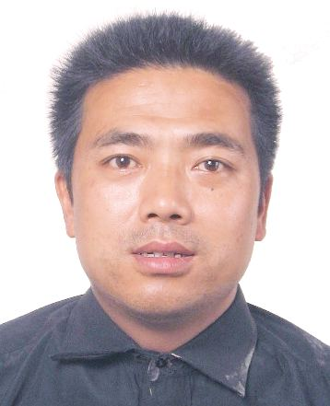
101 | 周伟 | 女 |  | 342427197902091620 | 金寨县响洪甸镇 | (2014）金民二初字第00292号 | 61500 | 全部未履行 |  | 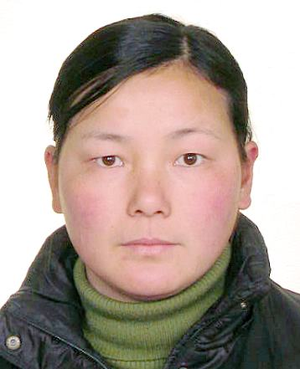
102 | 郑义传 | 男 |  | 342426198003211236 | 金寨县响洪甸镇 | (2014）金民二初字第00292号 | 61500 | 全部未履行 |  | 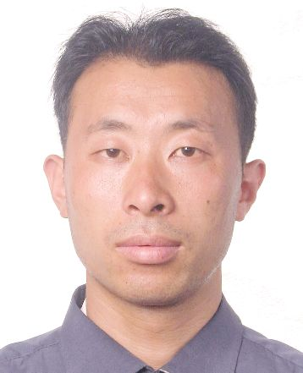
103 | 金宜权 | 男 |  | 342426197608115453 | 金寨县桃岭乡 | (2013）金民二初字第00106号 | 70000 | 部分未履行 |  | 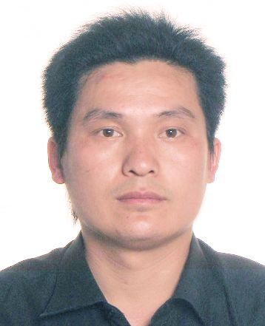
104 | 葛良勇 | 男 |  | 342426198903050415 | 金寨县白塔畈乡 | (2013）金民一初字第00759号 | 182430.52 | 全部未履行 |  | 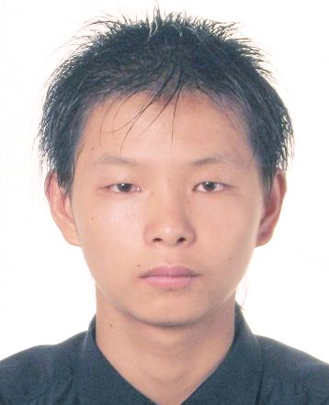
105 | 汪承刚 | 男 |  | 342426195301194813 | 金寨县南溪镇 | （2014）金刑初字第00070号 | 85407.48 | 全部未履行 |  | 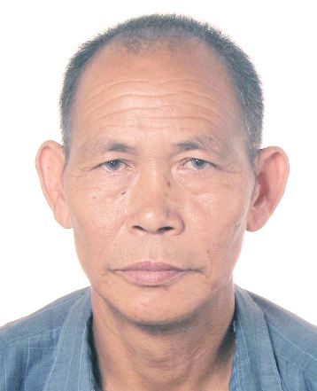
106 | 汪劲松 | 男 |  | 342426199010184234 | 金寨县南溪镇长岭村 | (2013）浦民一民初字第2238号 | 396475.8 | 全部未履行 |  | 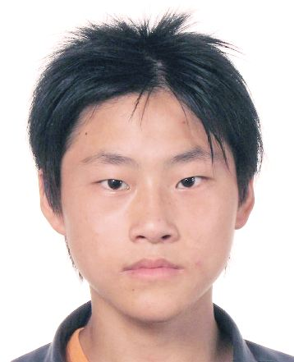
107 | 代岁成 | 男 |  | 342423197101050372 | 合肥市蜀山区黄山路588号 | (2014）金民二初字第00067号/(2014）六民二初字第00355号 | 6000202/  1534668 | 全部未履行 |  | 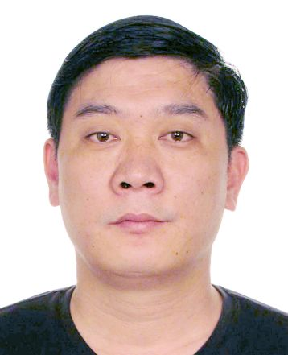
108 | 陈东菊 | 女 |  | 342423198404260021 |  | (2014）金民二初字第00067号/(2014）六民二初字第00355号 | 6000202/  1534668 | 全部未履行
109 | 安徽盛源工艺品有限公司 |  |  | 68207319-3 | 金寨县产业园区 | (2014）金民二初字第00067号/(2014）六民二初字第00355号 | 6000202/  1534668 | 全部未履行
110 | 张爱民 | 男 |  | 342423197407131474 | 霍邱县叶集五楼村 | (2014）六民二初字第00355号/  (2014）六民二初字第00045号/  (2014）金民二初字第00416号/  (2013）金民二初字第00234号 | 3049000/  6500000/  174400/  660000 | 全部未履行 |  | 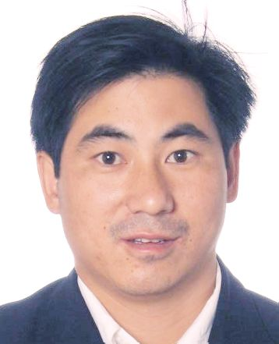
111 | 金寨县裕民纺织有限公司 |  |  | 57179991-X | 金寨县产业园区 | (2014）六民二初字第00355号/(2014）六民二初字第00045号/(2014）金民二初字第00416号/(2013）金民二初字第00234号 | 3049000/  6500000/  174400/  660000 | 全部未履行
112 | 汪林 | 男 |  | 342426196609115936 | 金寨县桃岭乡东岳村 | (2013）六民二初字第00269号 | 3675000 | 全部未履行 |  | 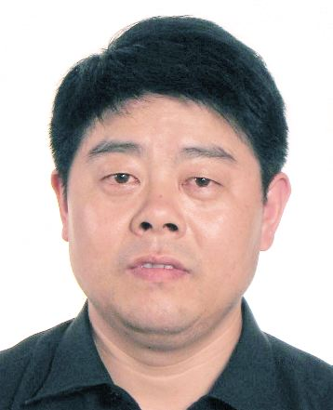
113 | 李家洋 | 男 |  | 342426195503170035 | 金寨县梅山镇梅山村 | (2014）金民二初字第00271号 | 70000 | 全部未履行 |  | 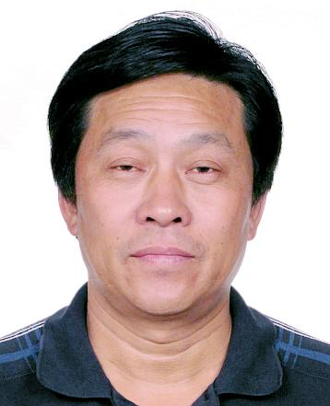
114 | 王明谦 | 男 |  | 342426196309080217 | 金寨县梅山镇江店街道 | (2011）金民二初字第00078号/  (2011）金民二初字第00077号 | 16800 /  50000 | 全部未履行 |  | 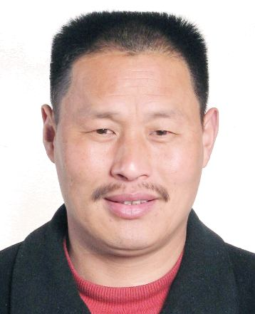
115 | 王世军 | 男 |  | 342426197507200077 | 金寨县梅山镇船冲街道 | (2011）金民二初字第00078号/  (2011）金民二初字第00077号 | 16800 /  50000 | 全部未履行 |  | 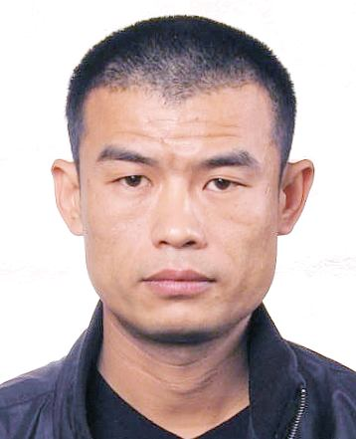
116 | 洪海 | 男 |  | 342426197008120259 | 金寨县梅山镇船冲街道 | (2011）金民二初字第00078号/  (2011）金民二初字第00077号 | 16800 /  50000 | 全部未履行 |  | 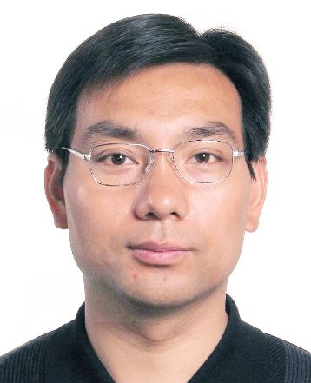
117 | 尤元成 | 男 |  | 34242319830907137X | 霍邱县叶集镇段丰村 | (2014）金民二初字第00426号 | 60000 | 全部未履行 |  | 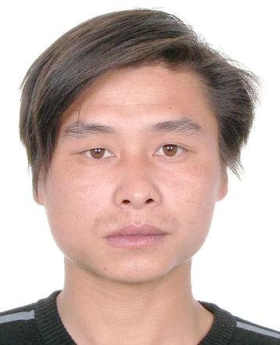
118 | 张少云 | 女 |  | 342423198404082886 | 霍邱县夏店镇土塘村 | (2014）金民二初字第00426号 | 60000 | 全部未履行 |  | 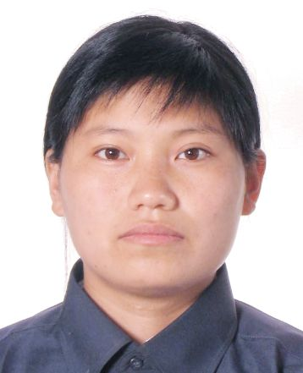
119 | 胡满文 | 男 |  | 342423196410200237 | 霍邱县城关镇玉泉社区 | (2014）金民二初字第00426号 | 60000 | 全部未履行 |  | 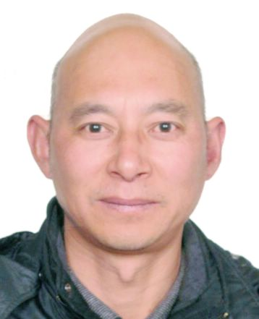
120 | 张少云 | 女 |  | 342423196810028229 | 霍邱县众兴镇众兴街道 | (2014）金民二初字第00426号 | 60000 | 全部未履行 |  | 